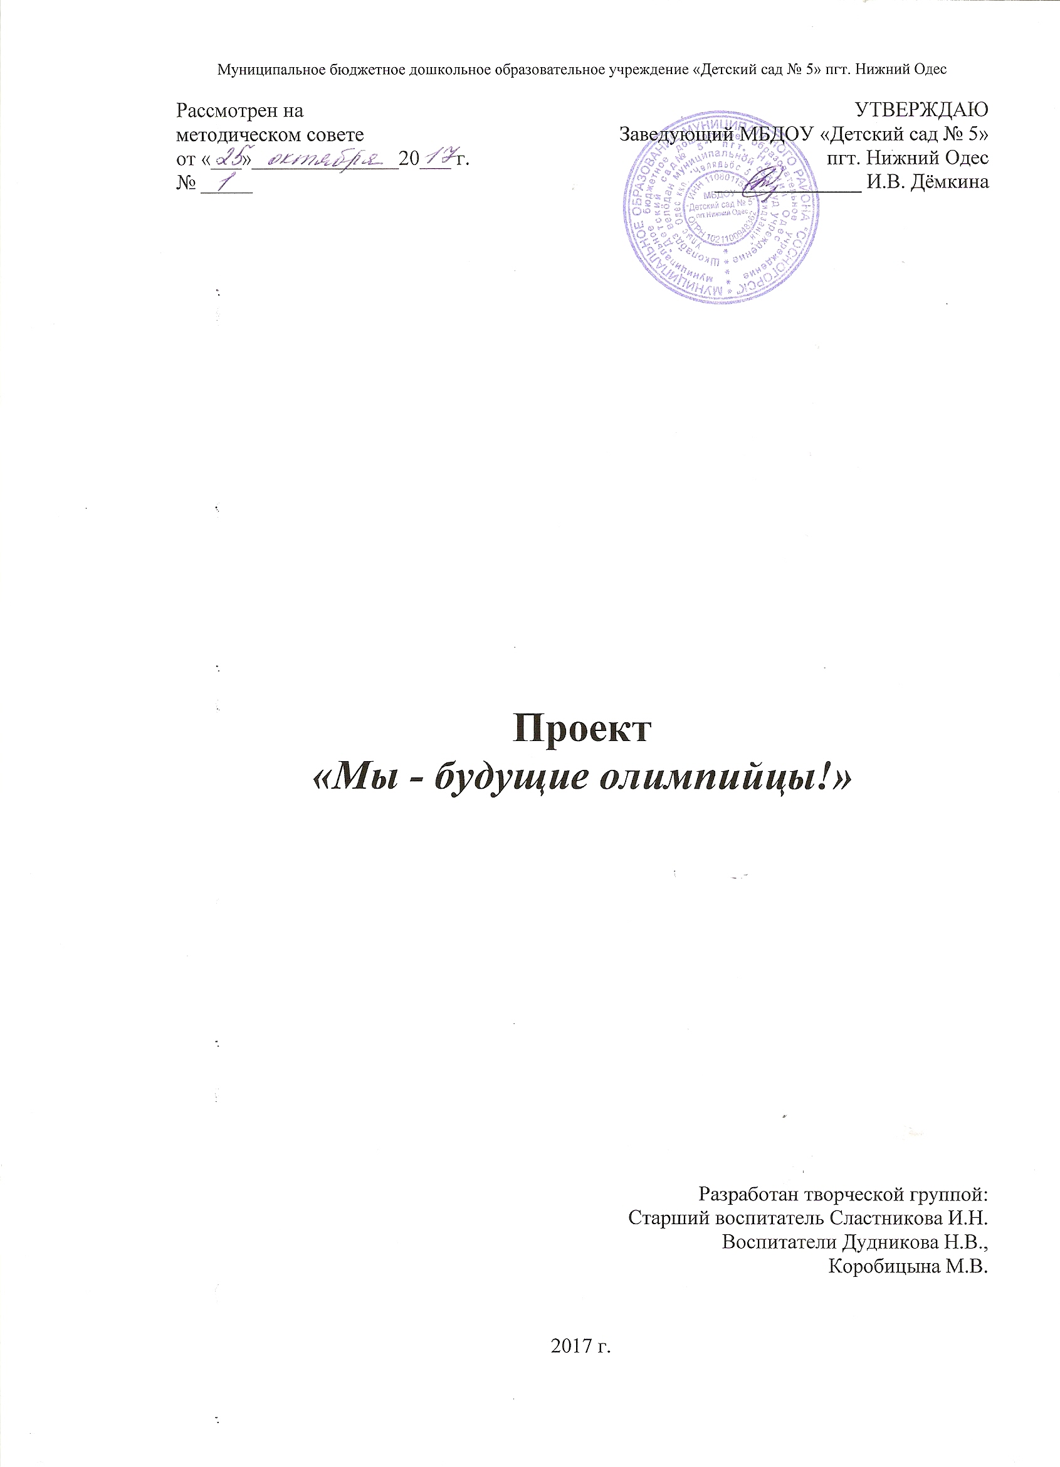
Участники проекта:
Воспитатели, дети, музыкальные руководители, родители.

Срок реализации: ноябрь 2017 г. по май 2018 г.

Тип проекта: долгосрочный

Первый этап.
Постановка проблемы
Определение цели и задач исследовательской деятельности.

Проблема - недостаточная информированность детей об олимпийских играх и их возникновении:
- Что такое Олимпиада? Где она возникла?
- Все ли спортсмены могут принимать участие в Олимпийских играх?
- Что нужно делать, чтобы стать Олимпийцем?

Актуальность проблемы:
Проблема ухудшения здоровья подрастающего поколения приобретает все большую актуальность. В настоящее время в России ежегодно общий уровень отклонения в состоянии здоровья детей возрастает на 6,7 %. Из-за образа современной жизни у большинства взрослых слабый мотивационный аспект двигательной активности и низкий уровень представлений о здоровом образе жизни, о спорте и олимпийском движении.

Цель проекта:
Формирование социальной и личностной мотивации детей дошкольного возраста на сохранение и укрепление своего здоровья и воспитания социально значимых личностных качеств посредством знакомства с Олимпийским движением.

Задачи проекта:
Для детей:
1. Формировать у детей представления об Олимпийских играх, как мирном соревновании с целью физического и социально-нравственного совершенствования людей.
2. Развивать у детей интерес к занятиям физической культурой и спортом, умения и навыки сотрудничества через нравственный и эстетический опыт Олимпиад.
3. Развивать у детей стремление к укреплению и сохранению своего собственного здоровья посредством занятий физической культурой.
4. Воспитывать у детей целеустремленность, организованность, инициативность, трудолюбие.
Для педагогов:
1. Создать информационную базу.
2. Создать условия для благополучного и комфортного состояния детей на спортивных мероприятиях.
Для родителей:
Развивать творческие и физические способности в спортивной деятельности.

Второй этап.
Организация деятельности в рамках проекта.

Виды деятельности | Тема
Работа с детьми
Экспериментальная деятельность  Познавательные эксперименты (на познавательных занятиях) | «Олимпиада и где она возникла?»  «Что нужно знать, чтобы стать знаменитым спортсменом?»  «Что происходит с нашим организмом (сердце, легкие, мышцы) после занятий физической культурой?»  «Каковы мои физические возможности?»  Физические соревнования
Сбор и систематизация информации | 1. Рассматривание картинок и фотографий с изображением разных видов спорта и оформление их в альбом.  2. Использование дидактических игр, посвященных разным видам спорта: «Назови вид спорта», «Спортивное оборудование».  3. Составление сборника рассказов детей о любимом спортсмене.  4. Фотосессия «Мы занимаемся спортом» (оформление стенда в физкультурном зале).  5. Беседы: «Возникновение Олимпийских игр», «Олимпийская символика и традиции», «Знаменитые олимпийцы современности».  6. Фоторепортажи с соревнований.
Физкультурная деятельность детей | 1. Физкультурные занятия.  2. Прогулки.  3. Подвижные игры.  4. Утренняя и бодрящая гимнастики.  5. Спортивные досуги, праздники.  6. День здоровья.  7.Спортивные упражнения.  8. Спортивные игры, эстафеты, соревнования.
Творческая деятельность детей | 1. Придумывание рассказов о спорте и спортсменах.  2. Создание рисунков о спорте. Выставки рисунков и оформление альбома «Наше творчество».
Мир музыки | 1. Прослушивание и разучивание песен на спортивную тематику: «Спортивная семья», «Трус не играет в хоккей», «Старт даёт Москва» и т.д.
Работа с родителями | Собрания  1.«Как провести выходной день с детьми»  Беседы, консультации, анкеты  1.«Спорт в жизни людей»  2. «Роль семьи в физическом воспитании ребёнка»  3. «Детский фитнес дома»  4. «Зачем заниматься утренней гимнастикой и физкультурой?»  Практические задания  1.Систематизация стихов и загадок о спорте (в форме альбома);  2. Фоторепортажи «Семейные спортивные традиции»;  3.Разработка олимпийской символики. Выставка работ;  4. Совместное творчество с детьми «Любимый вид спорта».  5. Участие в спортивном развлечении «Будущие олимпийцы нынче ходят в детский сад».
Работа с педагогами | 1.Перспекттивное планирование по теме.  2.Конспекты занятий по теме проекта.  3.Библиография по теме проекта.  4. Музыкальные СД диски.  5. Альбомы с художественным словом.  6. СД диск «Большая олимпийская энциклопедия».  7. Презентация проекта.

Продукты проекта для детей:
1. Альбом «Рассказы о спортсмене».
2. Альбом «Наше творчество».
3. Д/и « Спортивное оборудование», «Виды спорта».
4. Фотогалерея «Мы занимаемся спортом».
5. Выставка работ «Олимпийцы среди нас».
6. Фотоальбом «Будущие олимпийцы».
7. Спортивное развлечение «Олимпиада с детского сада».

Продукты проекта для педагогов:
1. Конспекты по теме проекта.
2. Библиография по теме проекта.
3. СД диск «Большая олимпийская энциклопедия.
4. Презентация проекта.
5. Планирование по данной теме.

Продукты проекта для родителей:
1. Анкетирование «Спорт в жизни людей», «Какое место физкультура занимает в вашей семье?».
2. Родительские собрания «Как провести выходной день с детьми».
3. Презентация проекта на собрании.
4. Консультации «Роль семьи в физическом воспитании ребёнка», «Зачем заниматься утренней гимнастикой и физкультурой?», «Детский фитнес дома».
5. Совместное творчество с детьми.
6. Спортивные развлечение на группах «Будущие олимпийцы- нынче ходят в детский сад».

Третий этап:

Презентация материалов проекта:
1. Выставка рисунков детей на тему «Олимпийцы среди нас».
2. Сборник стихов, загадок о разных видах спорта и их значении для человека (при участии родителей).
3. Сборник рассказов детей об их любимом спортсмене (при участии родителей).
4. Выставка коллажей «Мой любимый вид спорта».
5. Презентация проекта.
6. Спортивное развлечение «Будущие олимпийцы- нынче ходят в детский сад»- итог проекта.

Четвёртый этап:

Ожидаемые результаты проекта:
Для детей:
Сформированность знаний детей об истории Олимпийского движения, чемпионах нашей страны.
Освоение детьми главных правил безопасности жизнедеятельности, личной гигиены и правил питания.
Пополнение словарного запаса детей спортивной терминологией.

Для педагогов:
Сформированность осознанного отношения к своему собственному здоровью.
Пополнение знаний об истории Олимпийского движения.

Для родителей:
Информированность об истории Олимпийского движения.
Проявление интереса к занятиям физкультурой и спортом совместно с детьми.

Методическое обеспечение:

Литература:
1. Зайцев Г.К. Уроки Мойдодыра. СПб. 1997.
2. Киселева Л.С., Данилина Т.А., Лагода Т.С., Зуйкова М.Б. Проектный метод в деятельности дошкольного учреждения: Пособие для руководителей и практических работников ДОУ – М.: АРКТИ, 2005;
3. Метаев Ю.А. Олимпиада-80: Альманах.- М.: Физкультура и спорт, 1978;
4. Филиппова С.О., Волосникова Т.В. Олимпийское образование дошкольников. СПб.: Детство-Пресс, 2007.
5. Тихомирова Л.Ф. Уроки здоровья для детей 5 – 8 лет, Ярославль,2003.
6. Филиппова С.О. «Спутник руководителя физического воспитания дошкольного учреждения» «Детство-Пресс» 2005 г.
7. Харченко Т.Е. «Физкультурные праздники и развлечения» Детство-Пресс, 2009 г

